національний університет БІОРЕСУРСІВ І ПРИРОДОКОРИСТУВАННЯ україни
ФАКУЛЬТЕТ ІНФОРМАЦІЙНИХ ТЕХНОЛОГІЙ

Кафедра комп’ютерних наук

ЛАБОРАТОРНА РОБОТА №9
програмування
Створення консольних додатків

Виконав:
студент групи КН-19001Б
Ситник Віталій

Київ – 2021
Зміст звіту:
- Завдання
- Текст програми
- Результати роботи програми

Завдання (Варіант 22)

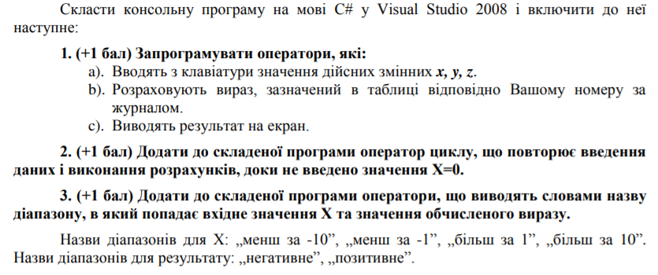
Вираз:
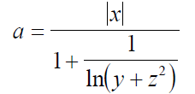
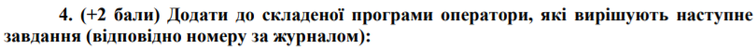

Текст програми
using System;

namespace Program
{
public class CSharp
{
static void Main(string[] args)
{
double x, y, z; // змінні для обчислення виразу
do
{

System.Console.Write("Input x: ");
x = double.Parse(Console.ReadLine()); // ввід x

System.Console.Write("Input y: ");
y = double.Parse(Console.ReadLine()); // ввід y

System.Console.Write("Input z: ");
z = double.Parse(Console.ReadLine()); // ввід z

double result = Math.Abs(x) / (1.0 + 1.0 / (Math.Log(y + Math.Pow(z, 2)))); // обрахування виразу
System.Console.WriteLine($"Result a: {result}"); // вивід на екран виразу

// визначення діапазону для значення змінної Х
Console.Write("\nDiapason value x ");
if(x > 10) Console.WriteLine("> 10");
else if(x > 1) Console.WriteLine("> 1");
else if(x < -10) Console.WriteLine("< -10");
else if(x < -1) Console.WriteLine("< -1");
else Console.WriteLine("is not described on tasks");

// визначення діапазону для результату виразу А
Console.Write("Result a ");
if(result > 0) Console.WriteLine("is positive");
else if(result < 0) Console.WriteLine("is negative");
else Console.WriteLine("is equal to zero");

System.Console.WriteLine("\n...\n");

double cathetus1, cathetus2, hypotenuse; // катети і гіпотенуза

while(true)
{
System.Console.Write("The first cathetus: ");
cathetus1 = double.Parse(Console.ReadLine()); // ввід першого катету

System.Console.Write("Hypotenuse: ");
hypotenuse = double.Parse(Console.ReadLine()); // ввід гіпотенузи

if(hypotenuse < cathetus1)
// якщо гипотенуза меньша за катет, користувач записує значення змінних по новій
System.Console.WriteLine("Hypotenuse connot be lower than cathetus. Try again.\n");
else break;

}

cathetus2 = Math.Sqrt(Math.Pow(hypotenuse, 2.0) - Math.Pow(cathetus1, 2.0));
// квадрат гіпотенузи - квадрат першого катету = квадрат другого катету

System.Console.WriteLine($"The second cathetus: {cathetus2}\nSquare: {(cathetus1 * cathetus2) / 2.0}\n-------\n");

} while(x != 0);

Console.ReadLine();
}

}
}

Результати роботи програми

